**

**HUNAN UNIVERSITY**

《数据仓库技术与应用》

实验报告九

|  |  |
| --- | --- |
| **报告名称：** | 基于TMDB数据集的电影数据分析 |
| **学生姓名：** | 杨超然 |
| **学生学号：** | 202106060220 |
| **专业班级：** | 电商2102班 |
| **学 院：** | 工商管理学院 |
| **指导老师：** | 周中定 |
| **日 期：** | 2023.4.17 |

目录

一、实验过程 3

（一）实验环境配置 3

（二） 数据预处理 3

2.1数据集下载 3

2.2csv文件处理 4

（三） 使用Spark将数据转换为DataFrame 4

3.1完整代码 4

（四） 使用Spark进行数据分析 5

4.1数据分析代码 5

完整数据分析代码如下（代码解释放在学习小记中）： 5

（五） 数据可视化 7

（六） 数据图表 10

6.1概览类图表 10

6.2关系类图表 14

二、易错点总结 18

（一）使用spark-submit命令时报错 18

三、学习小记 18

（一）实验心得 18

（二）数据分析代码的相关解释 19

2.1.TMDB电影中的体裁分布 19

2.2前100个常见关键词 20

2.3TMDB中最常见的十种预算数 20

2.4TMDB中常见电影时长 21

2.5生产电影最多的10大公司 21

2.6TMDB中的十大电影语言 21

2.7预算与评价的关系 22

2.8发行时间与评价的关系 22

2.9流行度与评价的关系 22

2.10公司发行电影平均分与数量的关系 22

2.11电影预算和营收的关系 23

（三）数据转换代码的相关解释 23

3.1文件转化 23

3.2创建用于转为DataFrame的RDD 24

# 一、实验过程

## （一）实验环境配置

本次实验环境：Linux：Ubuntu 16.04；Hadoop3.1.3；Python：3.6；Spark：2.4.0；Jupyter Notebook Bottle相关安装操作见实验六。

配置web框架bottle的过程如下：

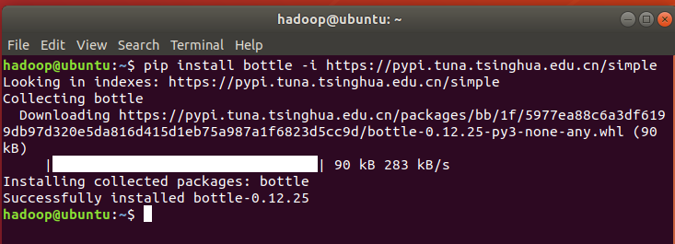

## 数据预处理

2.1数据集下载

本次实验数据集来自Kaggle的tmdb-movie-metadata电影数据集，使用tmdb_5000_movies.csv进行实验：  
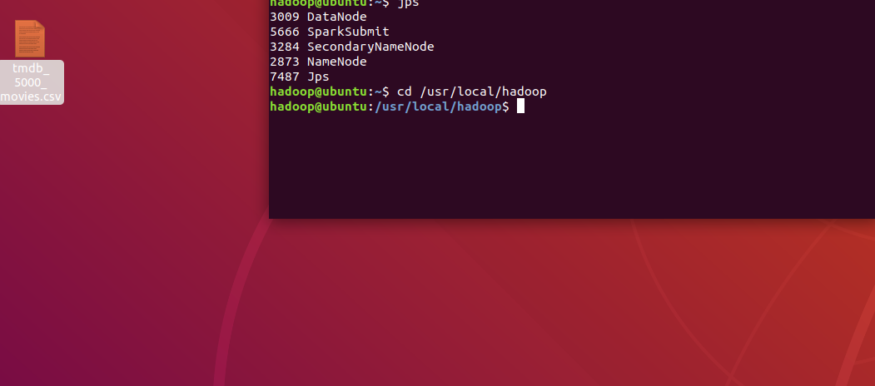

2.2csv文件处理

为了更方便将csv文件转换为RDD进行处理，需要首先去除csv文件的标题行，然后，将处理好的csv文件上传到HDFS上方便进一步处理：

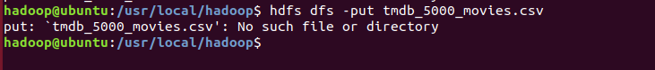

此时文件在 HDFS 上的路径为 ：/user/hadoop/tmdb_5000_movies.csv，之后在程序中，使用下面语句即可读取该文件：

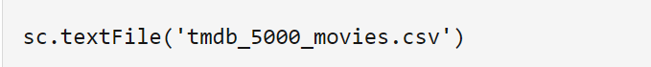

## 使用Spark将数据转换为DataFrame

3.1完整代码

整体代码如下（代码解释放在学习小记中）：

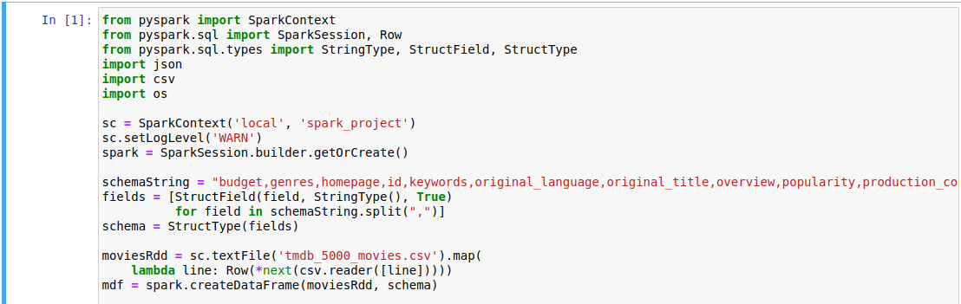

## 使用Spark进行数据分析

4.1数据分析代码

完整数据分析代码如下（代码解释放在学习小记中）：

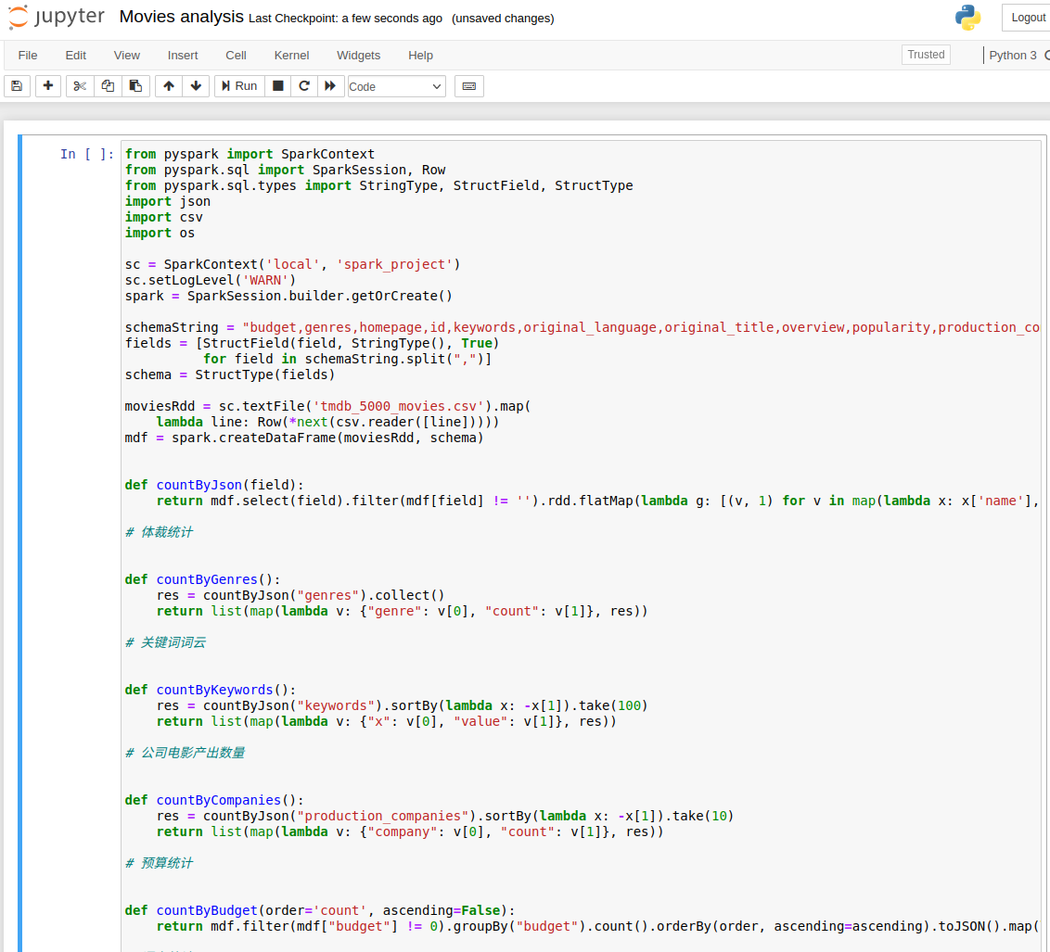

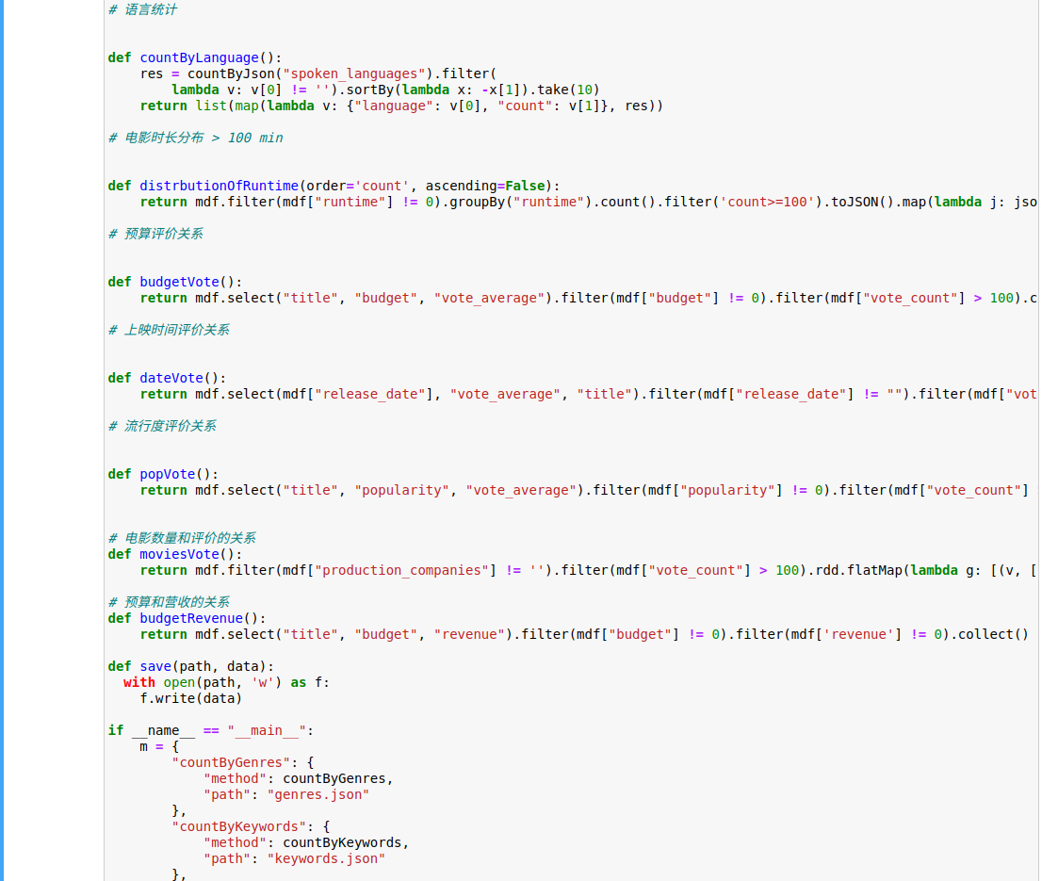

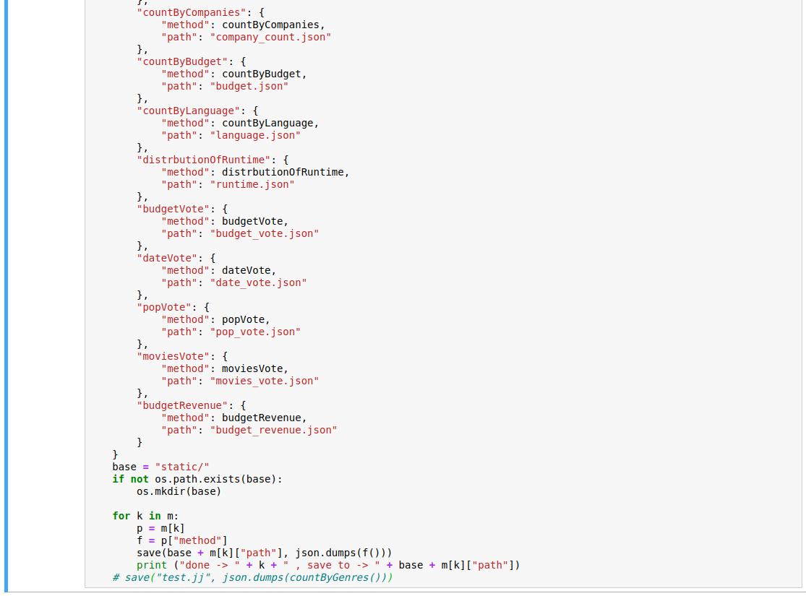

或在terminal中，采用如下方法进行数据分析：



运行部分结果如下：

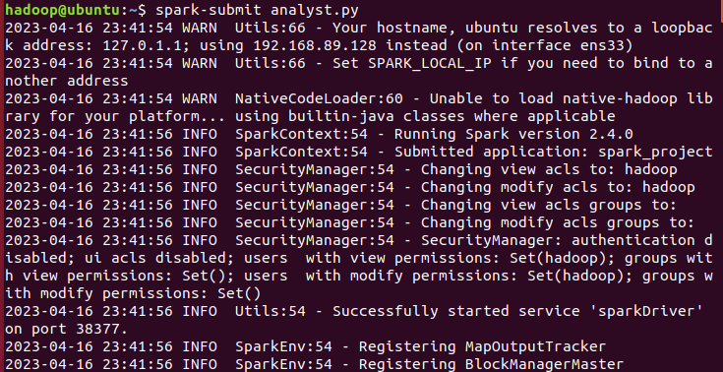

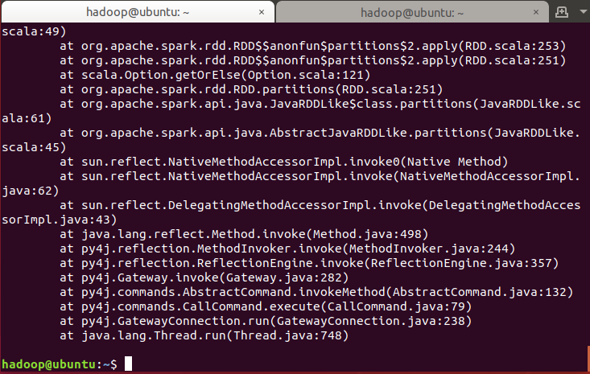

## 数据可视化

首先使用 python Web 框架 bottle 访问可视化页面方便进行 json 数据的读取。使用下面代码web.py 可以实现一个简单的静态文件读取：

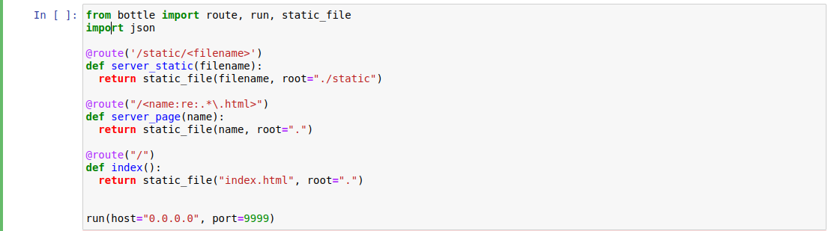

接下来实现主页文件 index.html：

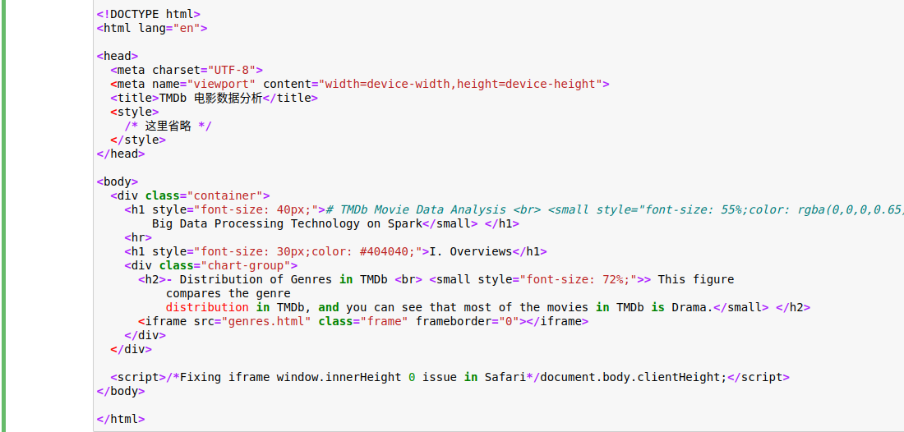

每个图表通过一个 iframe 引入到主页中。对于每一个图表，主页中都包含标题和图表所在的页面的 iframe。对于 TMDb 中的体裁分布分析结果，在 genres.html 中实现，下面对该文件进行实现：

使用该页面前，还需要将对应的 js 库( g2.js, data-set.js, jquery )放入到 static 文件夹下。代码完成后，在代码所在的根目录下，执行：

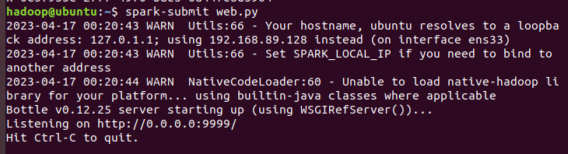

出现上图界面，即完成启动，打开浏览器访问 http://127.0.0.1:9999 即可看到可视化结果：

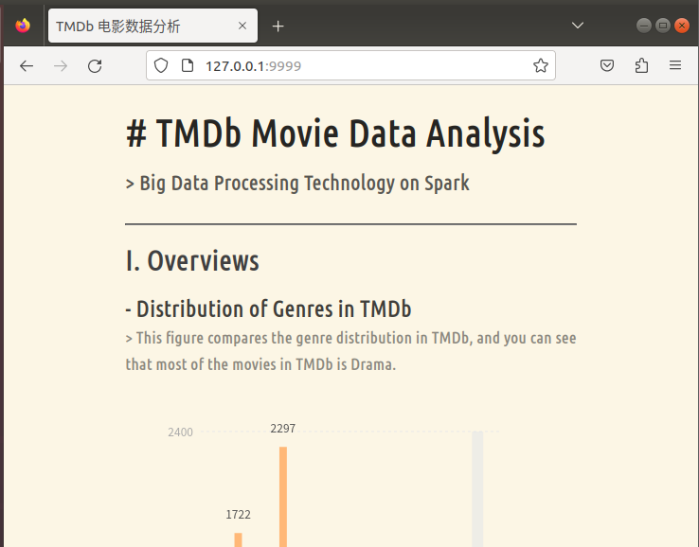

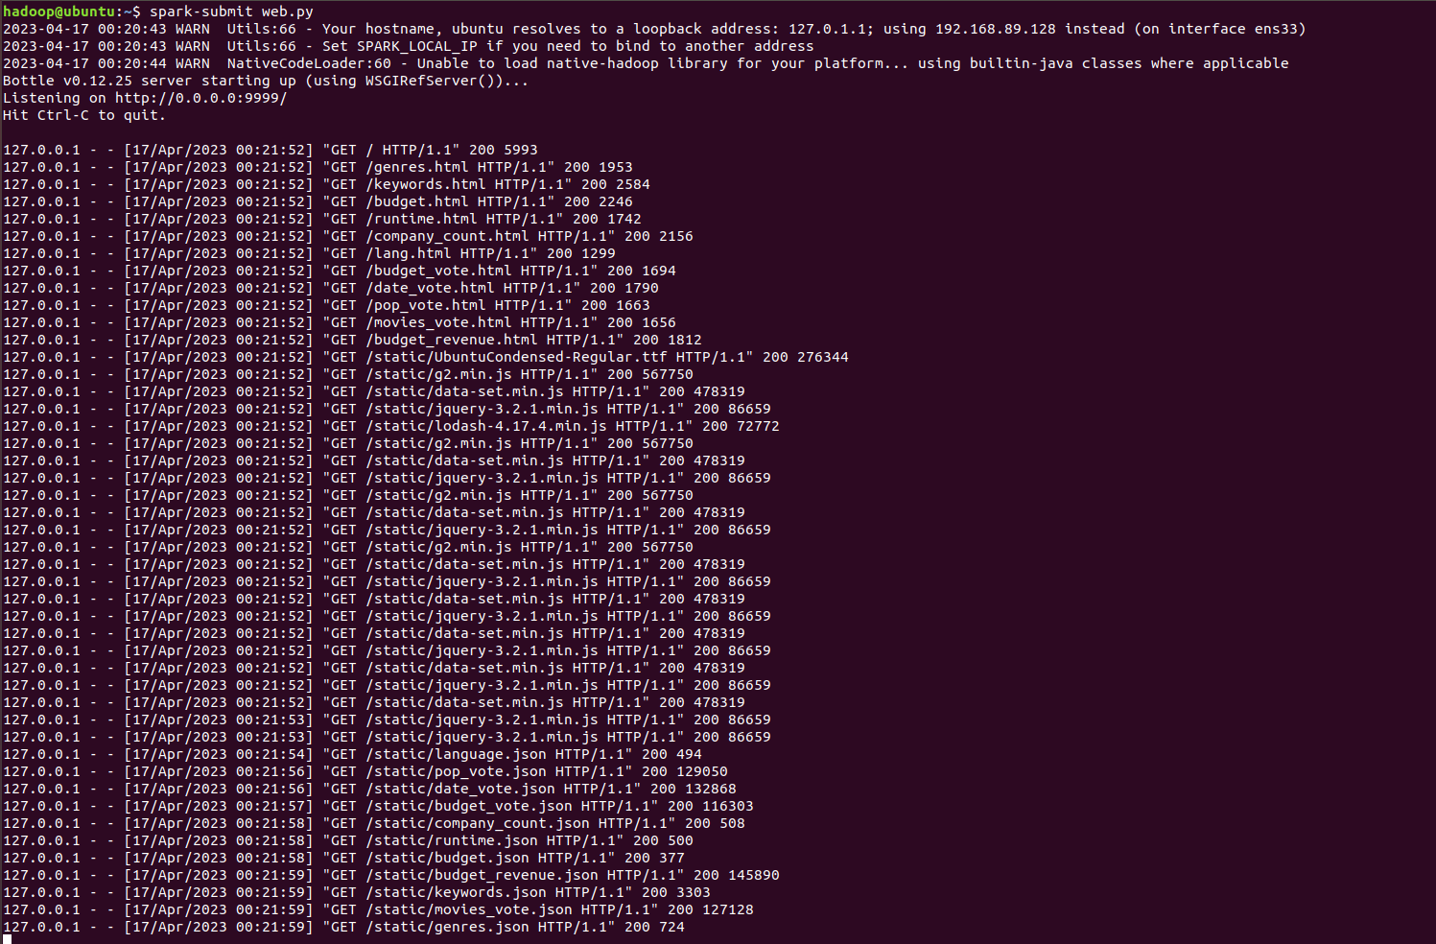

具体结果展示将会放在（六）中。

## 数据图表

6.1概览类图表

6.1.1TMDB电影中的体裁分布

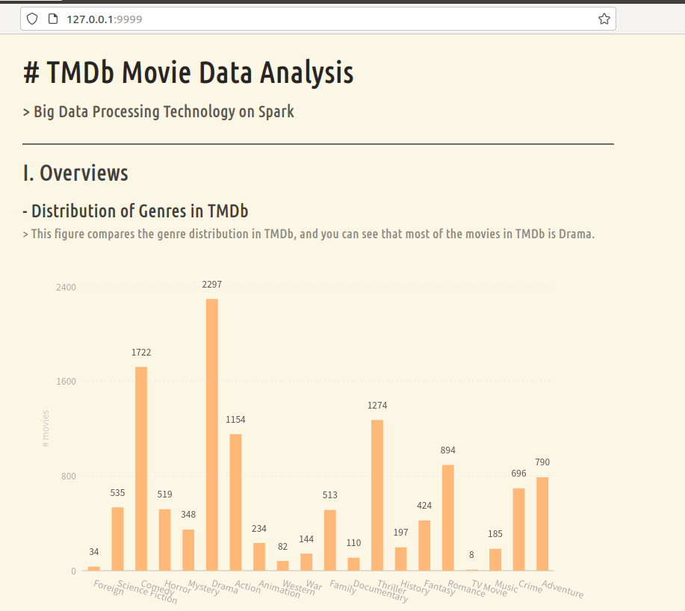

从图中可以看出，Drama 的电影在 TMDb 中占比较大，其次 Science Fiction、Action 和 Thriller 的数量也较多。

6.1.2前100个常见关键词

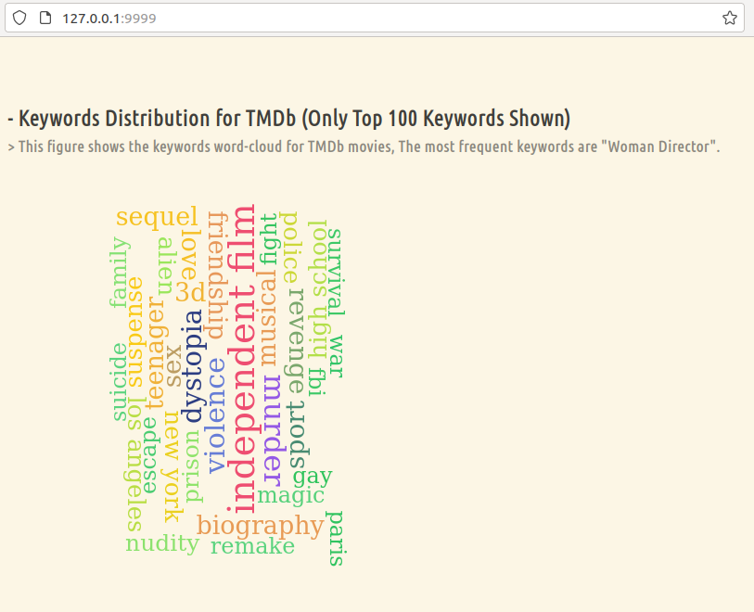

TMDb 中最常见的关键词是 Woman Director，其次还有 independent film 等。

6.1.3TMDB中常见的10种预算数

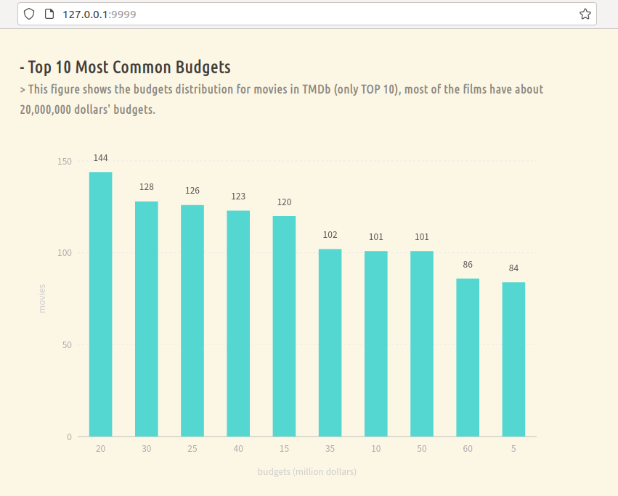

有 144 部电影的预算为 20,000,000，是最常见的预算值。

6.1.4TMDB 中最常见电影时长 (只展示电影数大于 100 的时长)

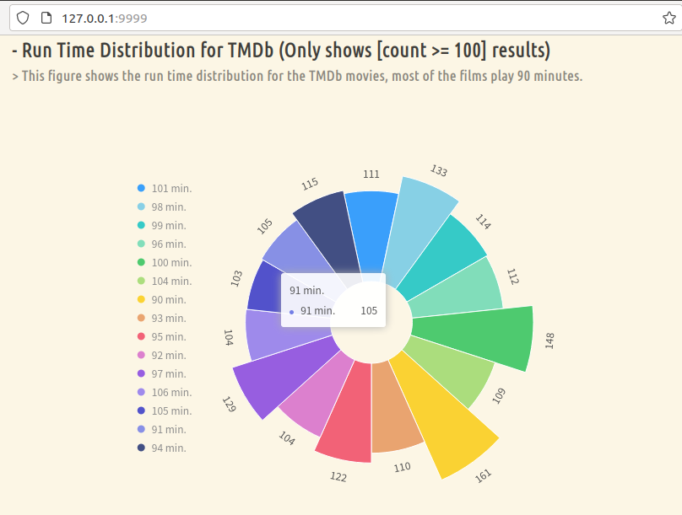

可见多数电影的时长是90分钟或100分钟。

6.1.5生产电影最多的十大公司

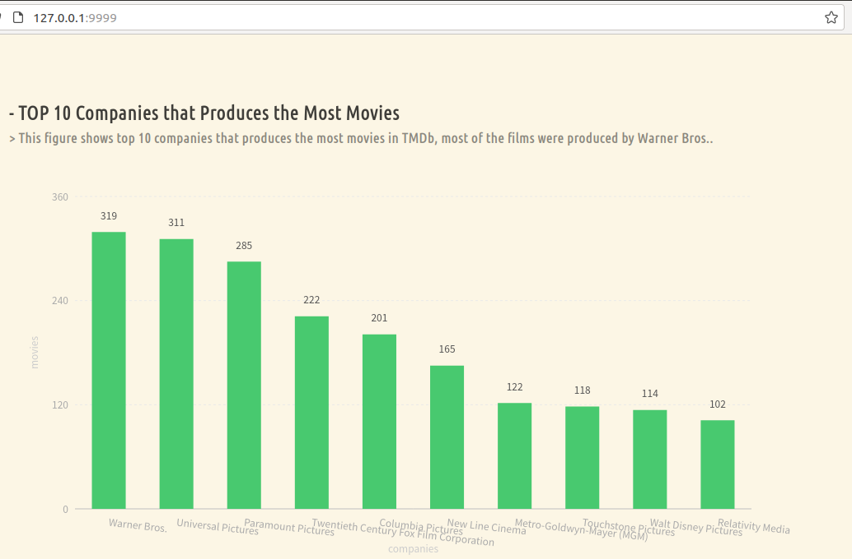

可见生产电影较多的公司是 Warner Bros.、Universal Pictures等

6.1.6TMDB中的十大电影语言

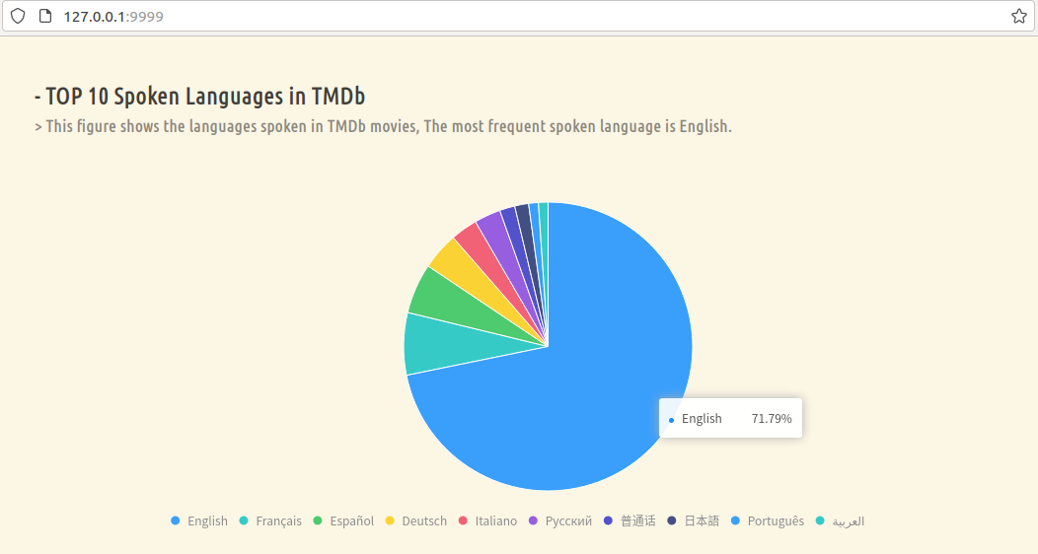

可见英语是占比最大的电影语言，即71.79%。

6.2关系类图表

6.2.1预算与评价的关系

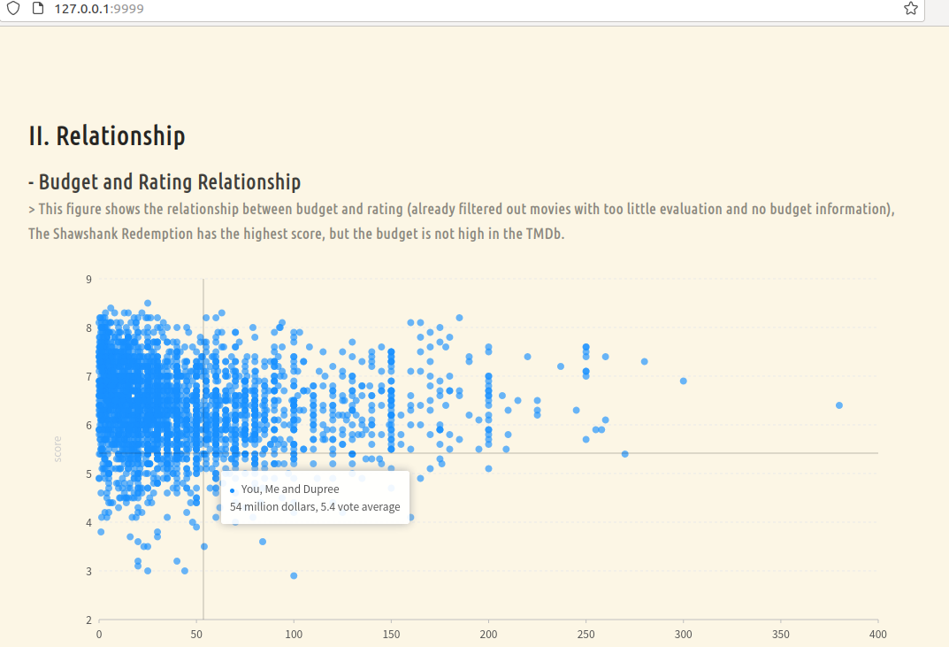

预算高的电影不见得能取得更好的评价，例如预算高达 380,000,000 美元的 Pirates of the Caribbean: On Stranger Tides（加勒比海盗）评价只有6.4分。

6.2.2发行时间与评价的关系

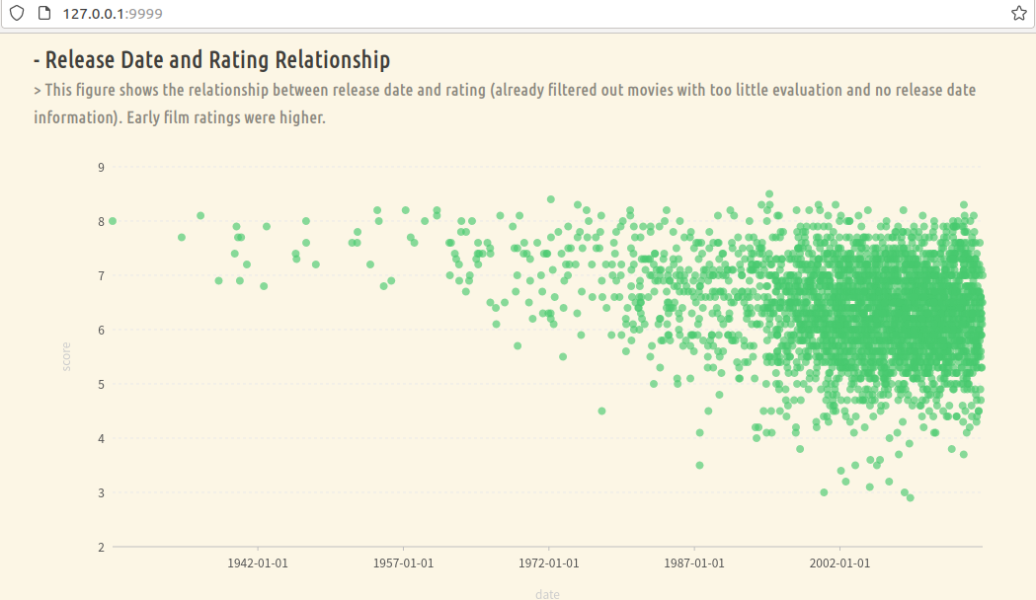

早期的电影评价都比较高，例如发行于1936年的 Modern Times（摩登时代）评价高达8.1分。

6.2.3流行度与评价的关系

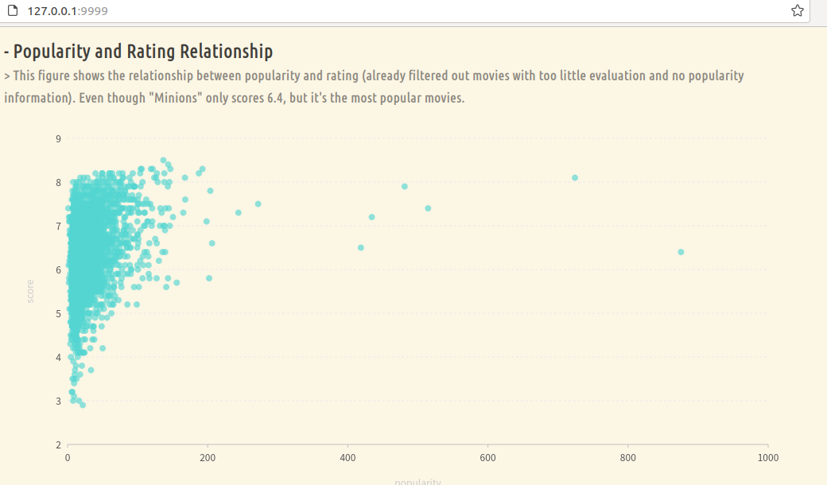

流行度较高的话一般能取得平均水平以上的评价，例如 Interstellar（星际穿越）流行度很高，评价为8.1分。

6.2.4公司生产电影平均分与数量的关系

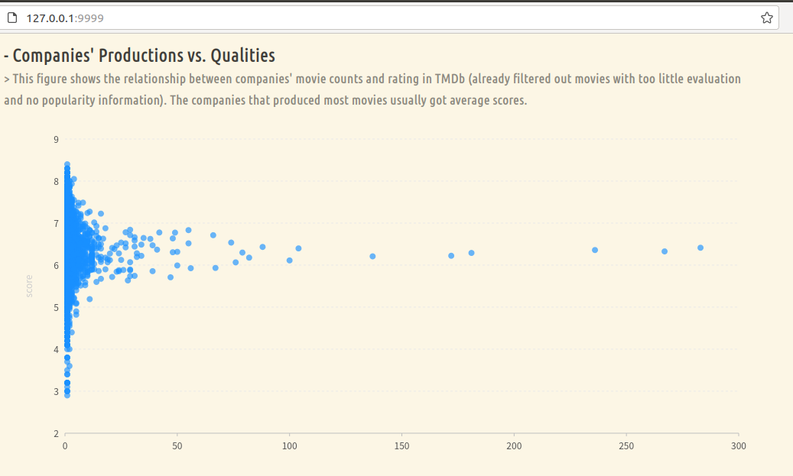

从图中可以看出，一个公司生产的电影越多，其电影平均分越接近整体的平均水平.

6.2.5电影预算与营收的关系

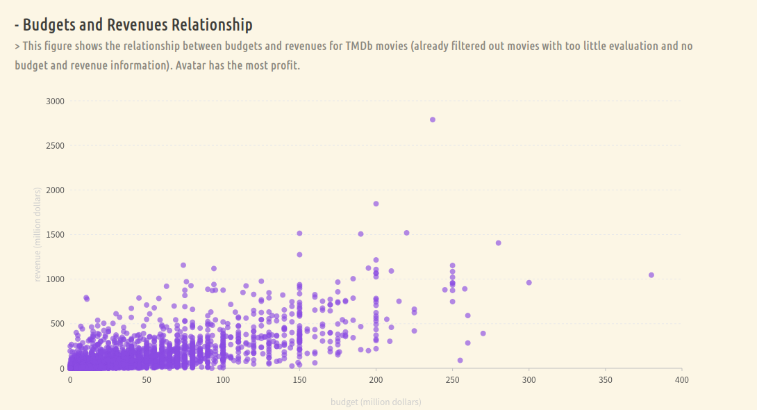

从图中可以看出，多数电影都能实现正收入，而预算为 237,000,000 美元的 Avatar（阿凡达）最终收入为2787,965,087美元.

# 二、易错点总结

## （一）使用spark-submit命令时报错

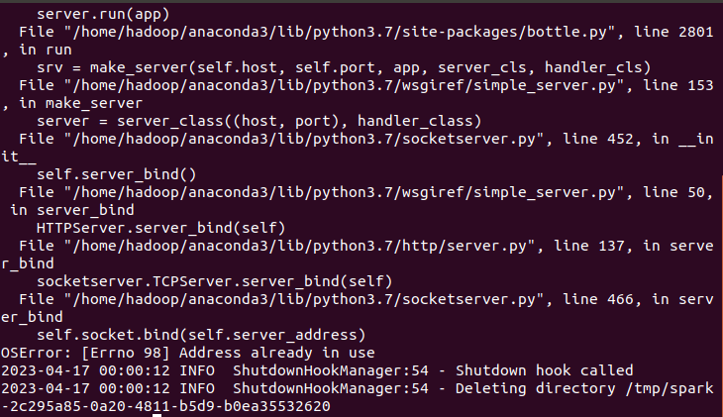

**解决方案：**该报错的原因是端口已被占用，若实在没找到使用的端口，可选择重启后再使用命令，即可正常运行

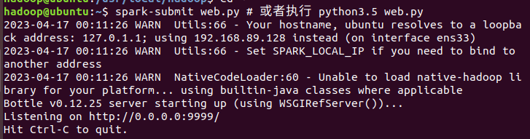

# 三、学习小记

## （一）实验心得

本次实验相比之前的难度要稍大一些，难点主要集中于对代码的理解以及对数据可视化方法的理解

环境搭建与数据预处理部分依旧没费什么力气，（因为这次试验的环境相比之前也只是需要多安装一个bottle）第一段值得关注的代码是将数据转换为DataFrame的代码，根据指南的引导，我了解到，要将数据转换为DataFrame，需要将HDFS上的数据转换为RDD，再将RDD转换为DataFrame，其大致需要经历如下过程：

·创建对象--为RDD转DataFrame制作表头--创建用于转换为DataFrame的RDD--通过 SparkSession 接口 createDataFrame ，使用准备好的表头和 RDD 创建 DataFrame

数据分析部分，即依据不同的数据构造不同的函数，再添加main函数将数据分析的过程代码进行整合，然后循环调用生成json文件，也算好理解。

第二个难点是，运用新的方法进行可视化，由于之前的可视化基本上都是使用pyecharts实现，可以直接在jupyternotebook上生成可视化结果，而此次则使用了python web框架bottle与可视化工具G2，其大致的过程是：通过静态文件读取，使得bottle接收请求，再将 web 服务绑定到本机的 9999 端口。根据上面的实现，对于 web 页面 (html 文件)，直接放在服务启动的目录下，对于 Spark 分析的结果，则保存在 static 目录下。

总之，无论是可视化原理，还是文件转换代码，我深知自身的认知还是匮乏的，但也算是学到了些新东西，还是希望自己能够不只是局限于这次的实验，在之后的学习中也能多多运用，熟能生巧，让这些方法真正成为为我所用的工具。

## （二）数据分析代码的相关解释

2.1.TMDB电影中的体裁分布

从上面的数据字典描述可以看出，电影的体裁字段是一个 json 格式的数据，因此，为了统计不同体裁的电影的数量，需要首先解析 json 数据，从中取出每个电影对应的体裁数组，然后使用词频统计的方法统计不同体裁出现的频率，即可得到电影的体裁分布。  
首先实现一个函数 countByJson(field) ，该函数实现解析 json 格式字段从中提取出 name 并进行词频统计的功能：

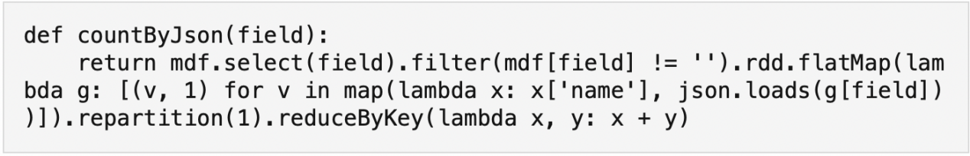

函数返回一个RDD，过程如下图所示：

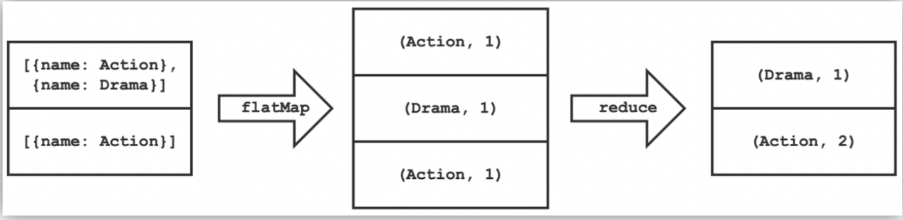

基于函数 countByGenres 实现生成不同体裁的电影数统计结果：

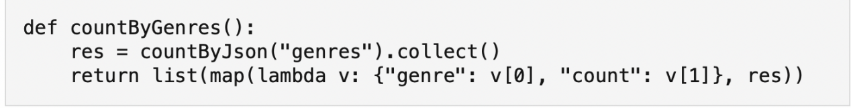

接着，使用下面代码将数据导出至genres.json方便之后进行数据可视化：



2.2前100个常见关键词

该项分析电影关键词中出现频率最高的前一百个。由于关键词字段也是 json 格式数据，因此调用 countByJson 进行频率统计，同时对于统计结果进行降序排序并取前 100 项即可：

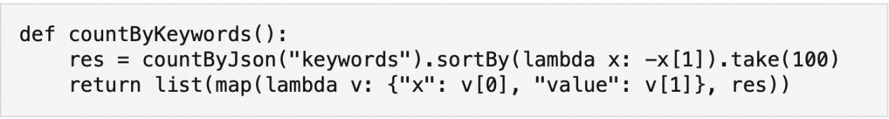

保存依旧是使用save函数，以下便不再赘述。

2.3TMDB中最常见的十种预算数

这一项探究电影常见的预算数是多少，因此需要对电影预算进行频率统计，代码如下：

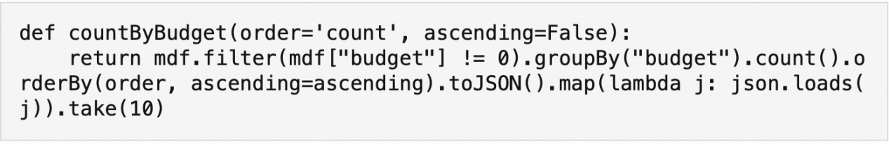

首先，需要对预算字段进行过滤，去除预算为 0 的项目，然后根据预算聚合并计数，接着根据计数进行排序，并将结果导出为 json 字符串，为了统一输出，这里将 json 字符串转为 python 对象，最后取前 10 项作为最终的结果。

2.4TMDB中常见电影时长

这一项统计 TMDb 中最常见的电影时长（只显示时常>100min的电影），首先，需要过滤时长为 0 的电影，然后根据时长字段聚合并计数，接着过滤掉出现频率小于 100 的时长 （这一步是为了方便可视化，避免过多冗余信息）得到最终的结果。

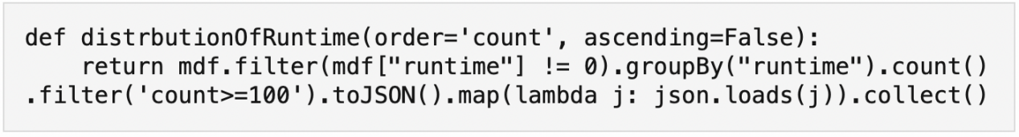

2.5生产电影最多的10大公司

这一项统计电影产出最多的 10 个公司，同样使用 countByJson 对 JSON 数据进行频率统计，然后进行降序排列取前 10 项即可。

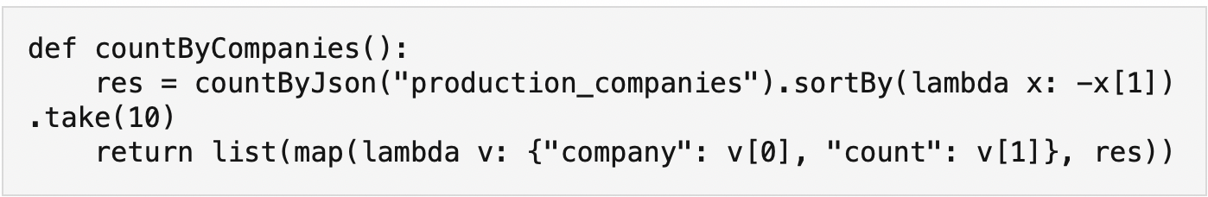

2.6TMDB中的十大电影语言

该项统计 TMDb 中出现最多的语言，与前面类似，该字段也是 JSON 数据，因此首先对每个项目进行词频统计，然后过滤掉语言为空的项目，最后排序取前十即可。

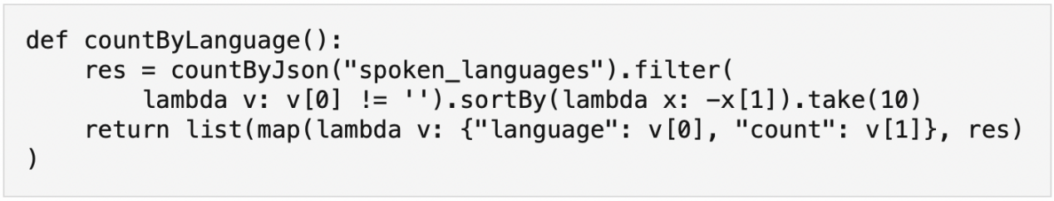

2.7预算与评价的关系

需要对每个电影导出如下数据：[电影标题，预算，评价]

基于DataFrame对数据字段进行过滤即可：

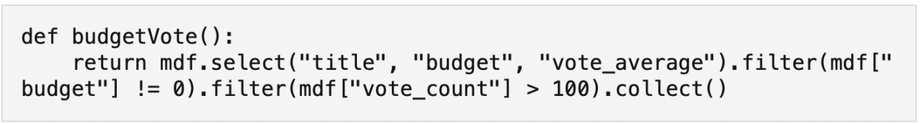

2.8发行时间与评价的关系

需要对每个电影导出如下数据：[电影标题，发行时间，评价]

基于DataFrame对数据字段进行过滤即可：

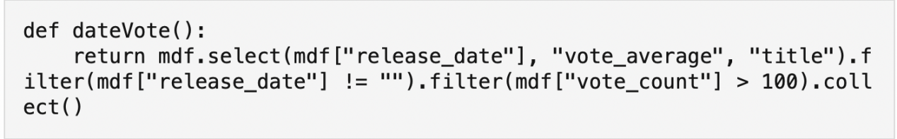

2.9流行度与评价的关系

需要对每个电影导出如下数据：[电影标题，流行度，评价]

基于DataFrame对数据字段进行过滤即可：

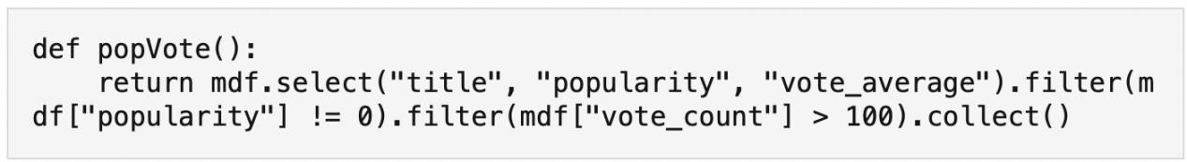

2.10公司发行电影平均分与数量的关系

需要对每个电影导出如下数据：[公司名，（评分，1）]

这部分计算每个公司生产的电影数量及这些电影的平均分分布。首先，需要对数据进行过滤，去掉生产公司字段为空和评价人数小于 100 的电影，然后对于每一条记录，得到一条如下形式的记录：

接着将所有记录的评分和计数累加，最后用总评分除以计数得到一个公司的平均评分及电影数，整个过程如下所示：

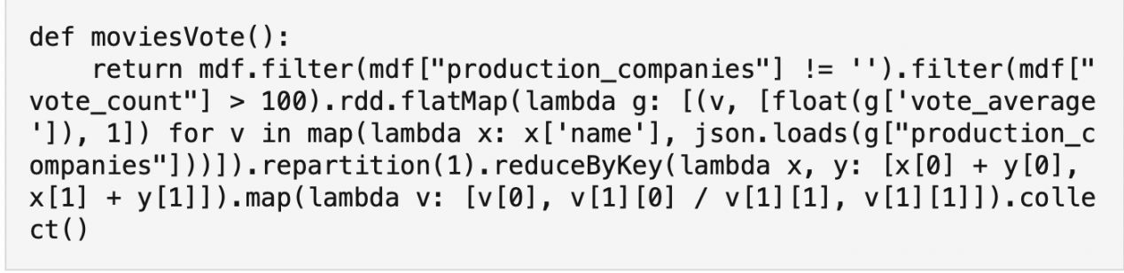

2.11电影预算和营收的关系

需要对每个电影导出如下数据：[电影标题，预算，收入]

基于DataFrame对数据字段进行过滤即可：

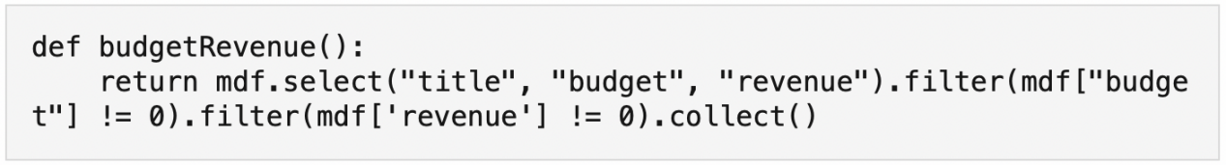

## （三）数据转换代码的相关解释

3.1文件转化

使用如下代码完成csv文件到RDD再到DataFrame的转换:

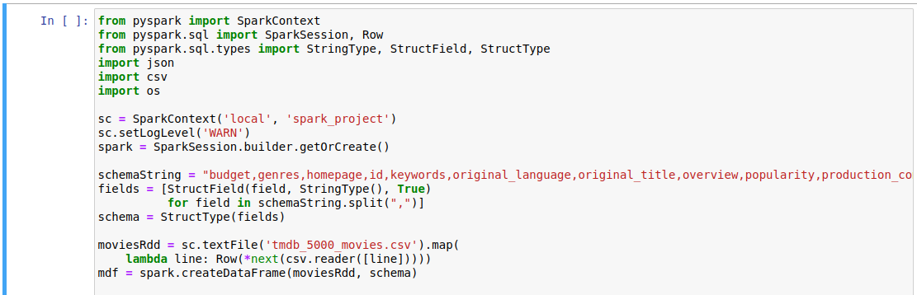

3.2创建用于转为DataFrame的RDD

首先使用csv模块进行解析，得到一个包含每个字段的迭代器：

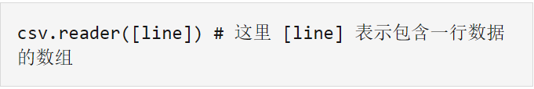

然后使用next函数将迭代器中的数据读取到数组中：

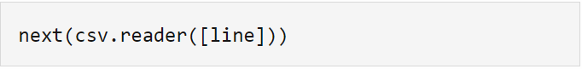

使用 * 将数组转为 Row 对象的构造函数参数，创建 Row 对象：

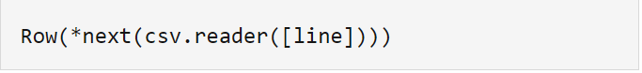

至此，moviesRdd 中每一行为一个 Row 对象。最后，通过 SparkSession 接口 createDataFrame ，使用准备好的表头 (schema) 和 RDD 创建 DataFrame：

